Министерство высшего образования и науки РФ

Федеральное государственное бюджетное образовательное учреждение высшего образования

Воронежский государственный лесотехнический университет

им. Г.Ф. Морозова

ОТЧЕТ по

лабораторной работе №1  на тему

Статистические методы оценки результатов экспериментальных исследований. Точечное оценивание параметров распределений

по дисциплине «Логика и методология решения научных задач»

Вариант 4

Выполнил студент гр. ИС4-231-ОМ

Величко В.А.

Проверил к.т.н., доц.

Дикарева О.Н.

Воронеж 2023

**Цель работы:** освоить основные методы обработки данных, представленных выборкой. Овладеть навыками расчета с помощью ЭВМ основных числовых характеристик выборки.

**Практическая часть.**

**Задание 1.**

Сначала перенесем данные и посчитаем минимум и максимум.

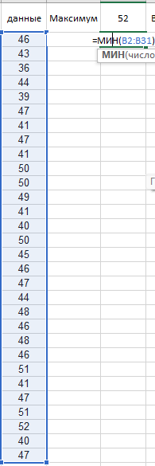

Затем проставим верхние интервалы частот от минимальной величины до максимальной. И выведем частоту ( сколько раз на данном интервале встречаются числа).

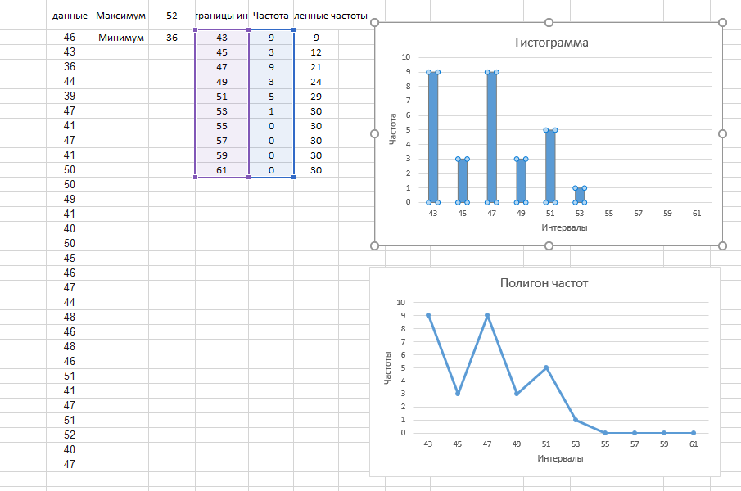

По параметрам верхних интервалов и частоты построим гистограмму и полигон частот.

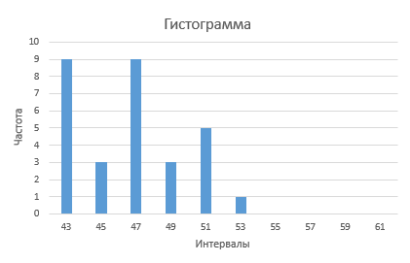

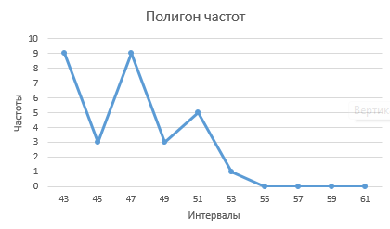

Затем посчитаем накопленные частоты

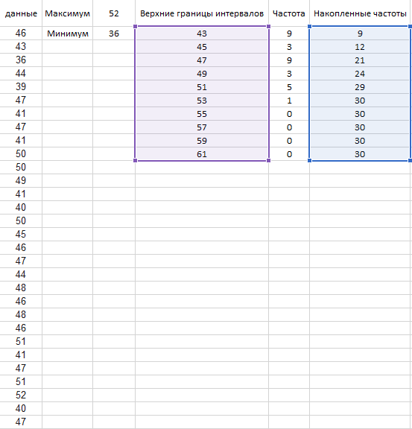

И по верхним границам интервалов построим и накопленным частотам построим кумуляту

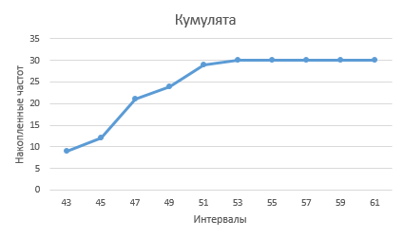

В результате у нас получилось:

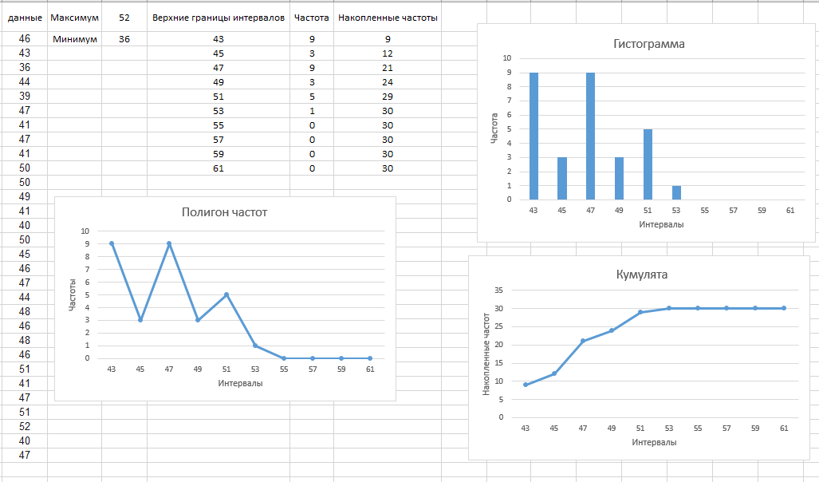

**Задание 2**

Вводим данные и считаем описательную статистику через функции exel, затем через надстройки exel устанавливаем пакет анализа и с помощью анализа данных выводим описательную статистику данных:

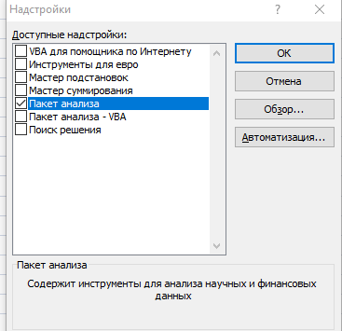

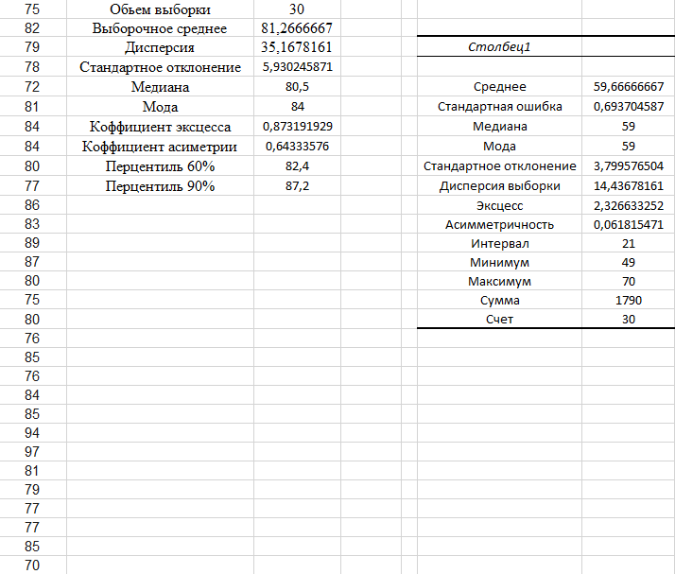

Вывод: В этой лабораторной работе мы освоили основные методы обработки данных, представленных выборкой. Также мы овладели навыками расчета с помощью ЭВМ основных числовых характеристик.